MÁR RENDELHETŐ/KÉRHETŐ!!!!
Scleroderma: Átfogó útmutató és életmódbeli tanácsok
részletes tájékoztató füzet
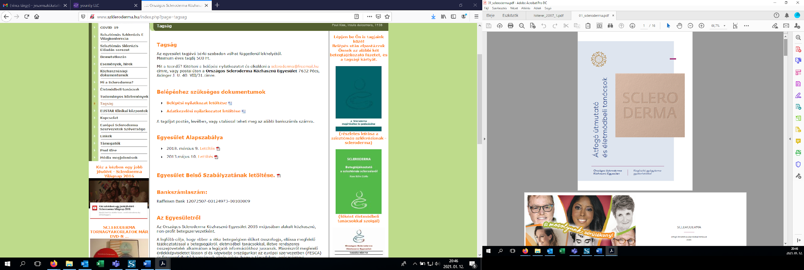
A címe

„(Scleroderma) Információs anyagok érintetteknek és egészségügyi szakembereknek” című német kiadvány a Sklerodermie Selbsthilfe e.V. német Scleroderma Önsegítő Egyesület eredeti kiadványa. A német egyesület jóváhagyta, hogy a nagyon részletes, átfogó és minden szervre, életmód tanácsra, mozgásra kiterjedő új füzetüket egyesületünk lefordítsa és a helyi viszonyoknak megfelelően átírja. Így kaptunk egy több, mint 100 oldalas kiadványt, melynek a fordítás, lektorálása rengeteg időt és energiát vett igénybe. Teljesen új egyedi design-t kapott és újra lett szerkesztve is. Maga a tördelés is jelentős munkát igényelt a nyomtatás előtt. Ebből kifolyólag ez egy minőségi, de nagyon magas költségen elkészült anyag lett.
Ennek a relatíve hosszú és nagyon szakmai, de a szkleroderma szinte minden területét felölelő kiadványnak célja, hogy segítse a szklerodermával együtt élő embereket, családtagjaikat és mindazokat az érintetteket, egészségügyi dolgozókat, döntéshozókat, akik szeretnék a szklerodermát jobban megérteni, segíteni a betegeknek: azt, hogy a betegségnek milyen hatásai lehetnek, és miképp tudnak saját maguk, és kezelőorvosuk segítségére lenni betegségük gondozásában. A kiadvány választ ad a szklerodermával kapcsolatban gyakran feltett kérdésre is.
Már elérető személyesen is a főbb Scleroderma Centrumokban (Reumatológiai és Immunológiai Klinikákon - Pécsen, Debrecenben, Szegeden és Budapesten a Bőrklinikán és a BIK Reumatológiai és Immunológiai osztályán is). Ezekben az intézményekben mind a fekvő osztályokon, mind az ambulanciákon KÉRJE ORVOSÁTÓL ingyen a könyvecskét.
Aki rendelni szeretne postai úto, azt egyelőre csak utánvétellel tudjuk most megoldani. Ehhez egy megrendelést címmel és telefonnal kell leadni a szkleroderma@gmail.hu email címre vagy a klubvezetőket hívni, akik megszervezik a könyvek küldését utánvétellel. A könyv ingyenes, de természetesen támogatást elfogadunk.

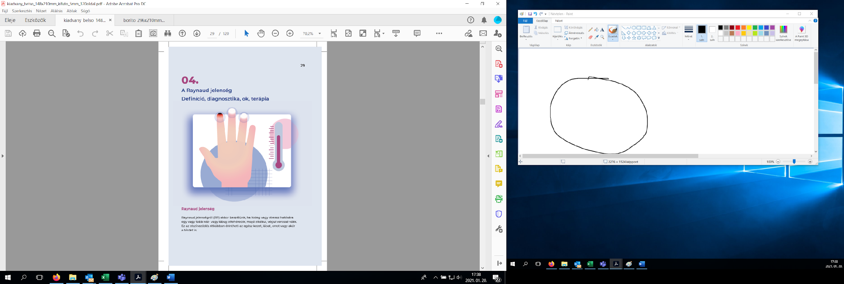
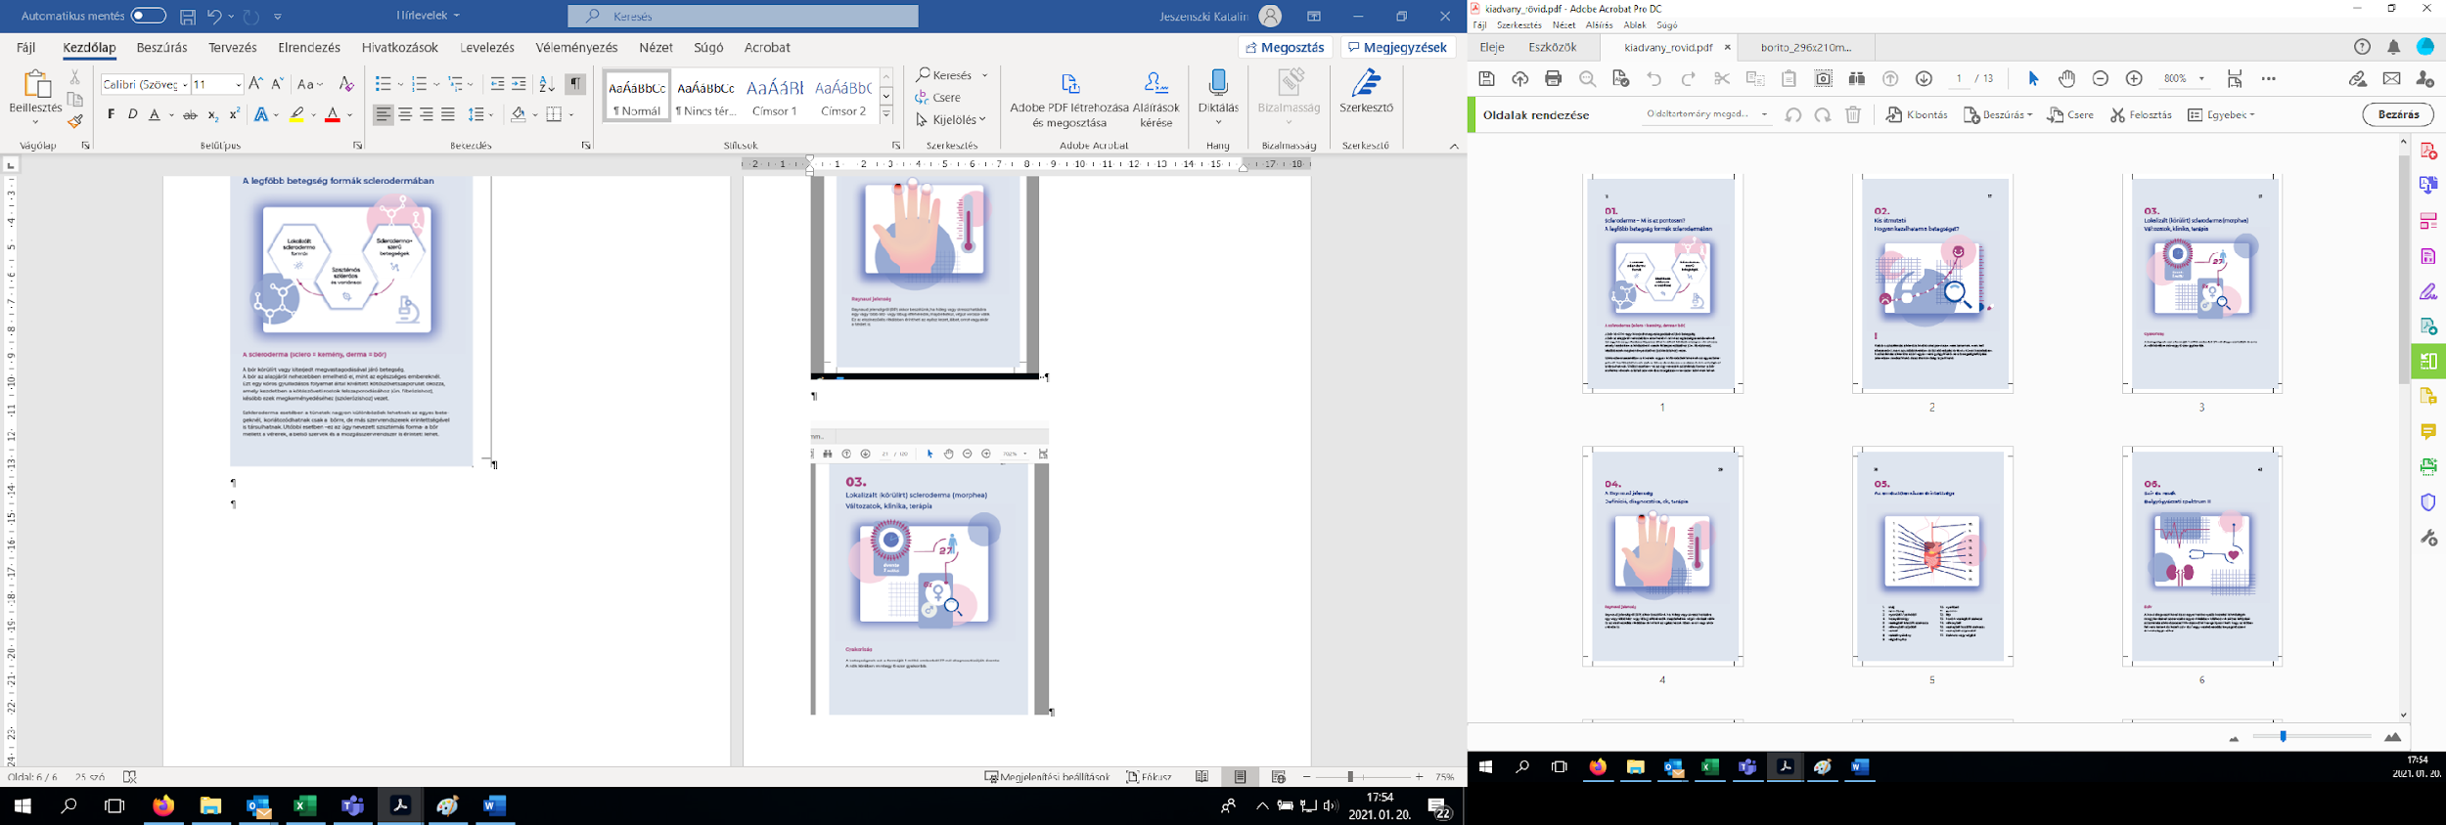
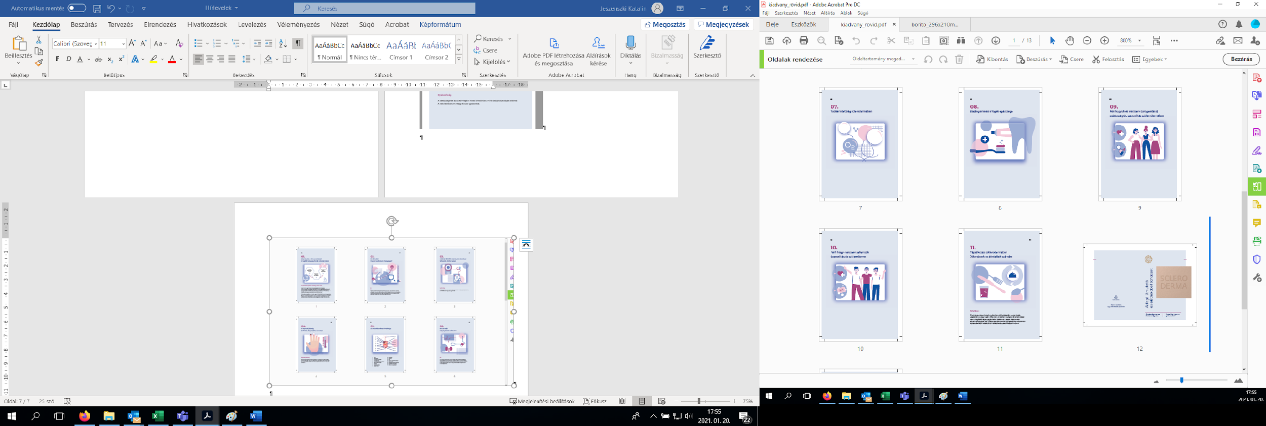

Egy kis ízelítő a tartalomból:
- fejezet Scleroderma – Mi is ez pontosan? A legfőbb betegség formák sclerodermában
Szerzők: Prof. Dr. med. Nico Hunzelmann, Uniklinik Köln, Dermatologie, Prof. Dr. med. Ekkehard Genth, Aachen

- fejezet Kis útmutató – Hogyan kezelhetem a betegséget?
Szerzők: Emma Margarete Reil, Heilbronn, Sklerodermie Selbsthilfe e.V.

- fejezet Lokalizált (körülírt) scleroderma (morphea) – Változatok, klinika, terápia
Szerzők: Prof. Dr.med. Alexander Kreuter, HELIOS-klinik Oberhausen, Dermatologie
Universität Witten-Herdecke

- fejezet A Raynaud jelenség - Definíció, diagnosztika, ok, terápia
Szerzők: Dr. med. Oliver Sander, Uniklinik Düsseldorf, Rheumatologie Dr. med. Clemens Fahrig, Ev. KH Hubertus Berlin, Angiologie

- fejezet Az emésztőrendszer érintettsége
Szerzők: Prof. Dr.med. Ulf Müller-Ladner, Kerckhoff-Klinik Bad Nauheim, Rheumatologie

- fejezet Szív és vesék – Belgyógyászati sektrum II.
Szerzők: Prof. Dr. med. Kirsten de Groot, Sana-Klinikum Offenbach, Nephrologie und Rheumatologie - KfH Nierenzentrum Offenbach

- fejezet Tüdőérintettség sclerodermában
Szerzők: Prof. Michael Pfeifer, Krankenhaus Donaustauf, Pneumologie, Emma M. Reil, Sklerodermie Selbsthilfe e.V.

- fejezet Szájhigiénia és a fogak egészsége
Szerzők: Emma Margarete Reil, Heilbronn, Sklerodermie Selbsthilfe e.V.

- fejezet Női húgyúti és ivarszervi (urogenitális) sajátosságok - Szexualitás sclerodermában
Szerzők: Emma Margarete Reil, Heilbronn, Sklerodermie Selbsthilfe e.V. Prof. Dr.med. Cord Sunderkötter, Universität Halle, Dermatologie, Dr. med. Melanie Henes, Universitätsfrauenklinik Tübingen

- fejezet Férfi húgy-ivarszervi jellemzők – Szexualitás és scleroderma
Szerzők: Dr. med. univ. Sebastian Volc, Universitäts-Hautklinik Tübingen, Prof. Dr. med. Gerhard Fierlbeck, Universitäts-Hautklinik Tübingen, Emma Margarete Reil, Heilbronn, Sklerodermie Selbsthilfe e.V.

- fejezet Táplálkozás sclerodermában – Jótanácsok az érintettek számára
Szerzők: Bettina Lanze, Ernährungsberaterin, Bad Bentheim, Rheuma-Klinik, Emma Margarete Reil, Heilbronn, Sklerodermie Selbsthilfe e.V.

- fejezet Fizioterápiás lehetőségek a scleroderma kezelésében
Szerzők: Facharzt Ali Nimeh, Fachklinik Bad Bentheim, Rheumatologie, Komjáti Dalma, gyógytornász, Pécsi Tudományegyetem KK Reumatológiai és Immunológiai Klinika

Garay Tóth Beáta

